平成29年7月
神奈川県作業療法士会
神奈川県作業療法士会制度対策部社会保障制度班
担当：前田智恵子（県立武山養護学校）

日本作業療法士協会 開催 【特別支援教育での実践に関する情報交換会】

情報交換会における報告内容についての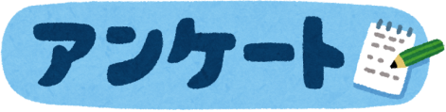のお願い

日本作業療法士協会では、作業療法士が特別支援教育に関わるために、文部科学省等への働きかけを行っています。わたしたちの実践を集約し、現状を伝えることで、なんらかの制度化がなされるなど、より広がりのある関わりが持てるようになる可能性もあります。より多くの方からの情報やご意見をいただきたいと思います！
以下のアンケートへ可能な範囲でのご協力をお願いします！簡単な記載や○×回答のみでも可です！

勤務先：

所属職場の形態を以下〇でお答えください。
病院 | 療育センター | 施設  （肢体不自由児施設など） | 教育機関 | その他  可能な範囲で、以下に  具体的に記載をお願いします

１．特別支援教育への関わりの実際について

①内容について（複数回答可）
例）
具体的な関わり方 | 〇・× | 補足説明等
協議会への参加 | 〇 | 市の教育委員会からの依頼で就学指導会議に出席している
専門家チームとしての参加 | ×

具体的な関わり方 | 〇・× | 補足説明等
協議会等への参加
専門家チームとしての関わり
学校等からの依頼による個別の関わり
教育現場で働いている
その他の関わり方があれば具体的に以下に自由に記載してください
②実際の支援の方法について（自由記述式）
例）事前のやりとり、当日のスケジュール、具体的な相談内容や関わりの内容、関わっているOT間での支援方法の統一の有無など、記載できる範囲で以下に自由に記載してください。

③報告書・訪問マニュアルの有無（ある・必要 → 〇、特にない・不要 → ×）
 | 〇・× | 補足説明等
報告書の作成
訪問マニュアル
その他、なにかあれば具体的に以下に自由に記載してください

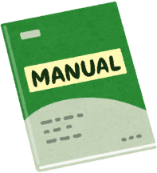

④依頼の経路・システムについて
以下に自由に記載してください。

⑤職場との関係について
 | 〇・× | 補足説明等
勤務内での関わり |  | 左の質問に『〇』と答えられた方は、以下自由記述でご回答ください。  ■職場に理解してもらう取り組みや工夫の有無がありますか？  ・個人レベルで行っていること：  ・職場レベルで行っていること：
勤務外での関わり |  | 〇と答えられた方は、以下に具体的に記載してください
その他、なにかあれば具体的に以下に自由に記載してください

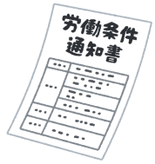

２．予算の面について

 | 〇・× | 補足説明等
謝金（収入）の有無
上記の質問に『〇』と書かれた方は、どこ（どういった制度）から、どの程度あるのかを、可能な範囲で以下に記載をお願いします。

３．現場の人の悩み

日頃の関わりの中での悩みや改善点、もっとこうしたい！といった希望などがありましたら、以下に自由に記載してください。

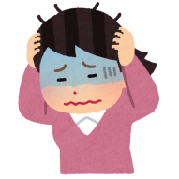
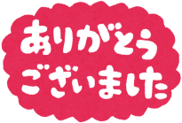
以上でおわりです。

